1.

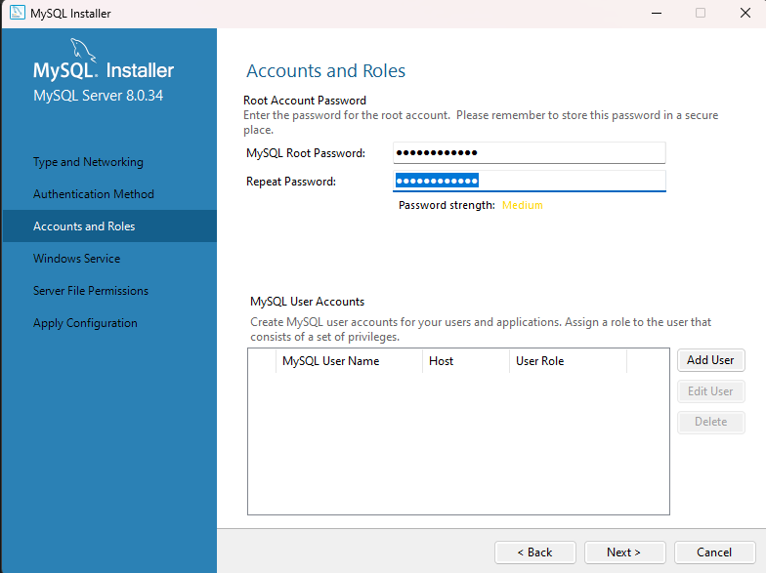

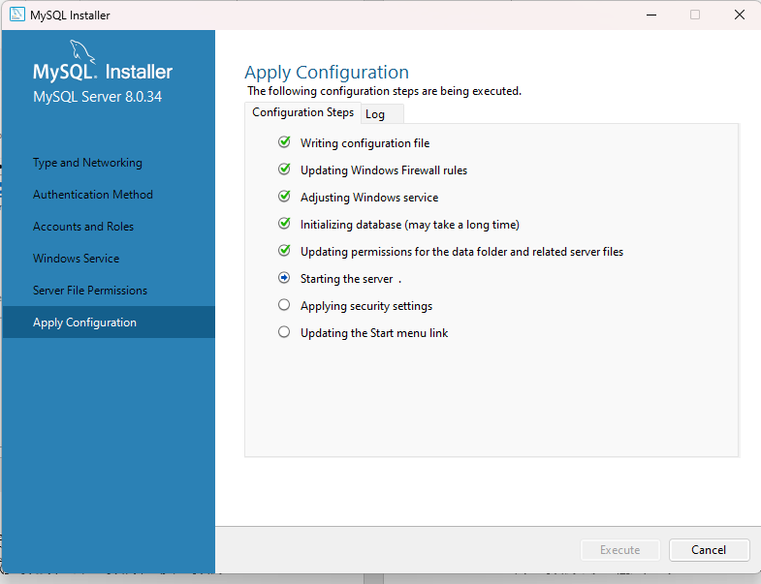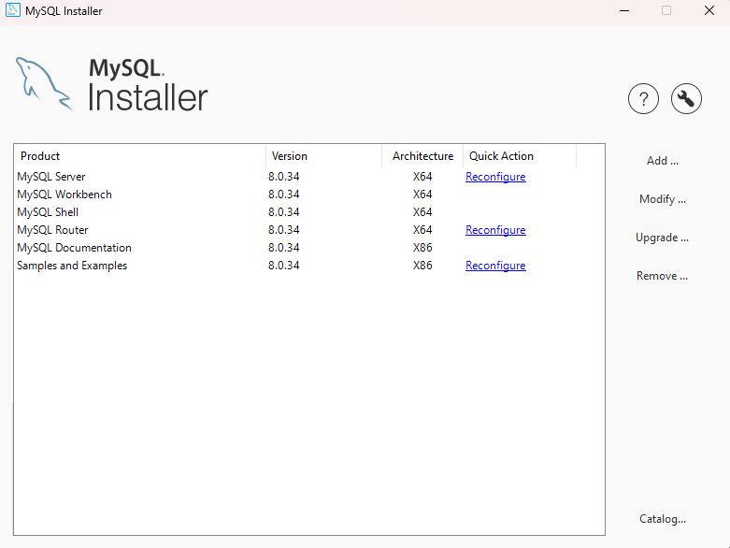

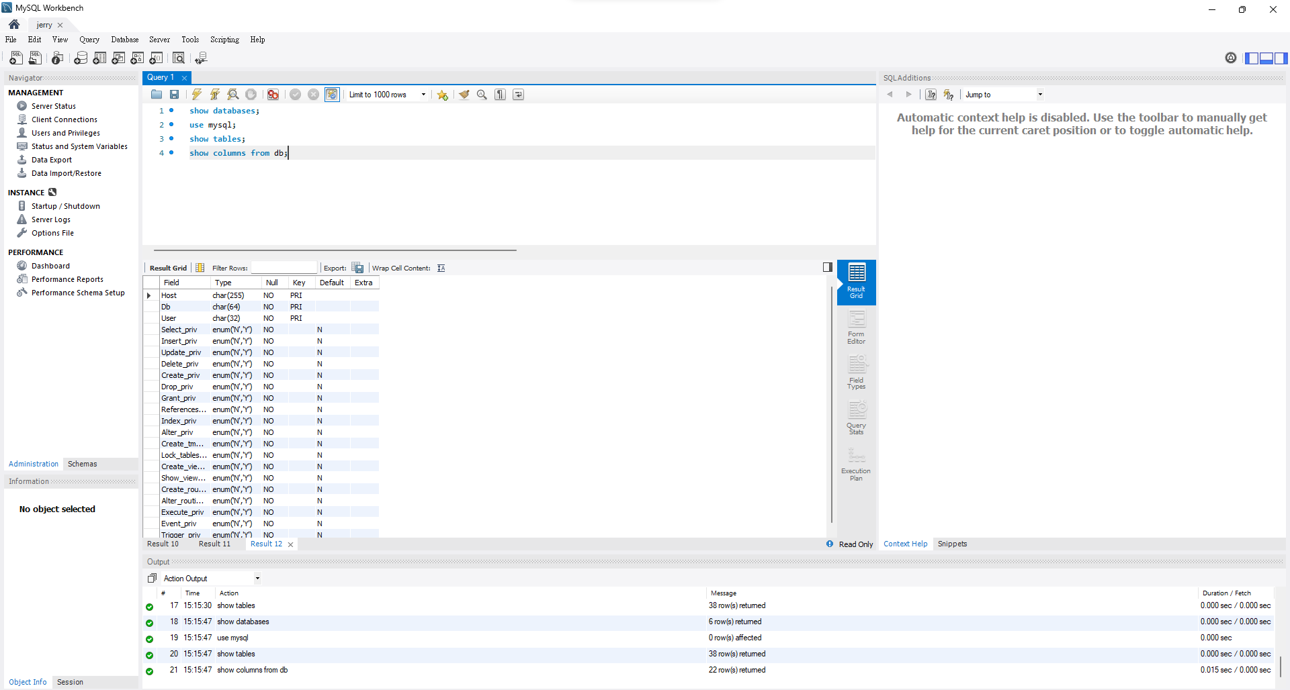

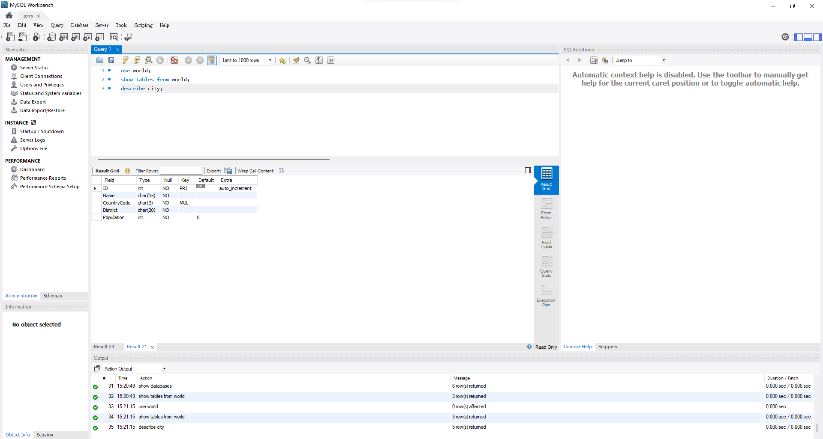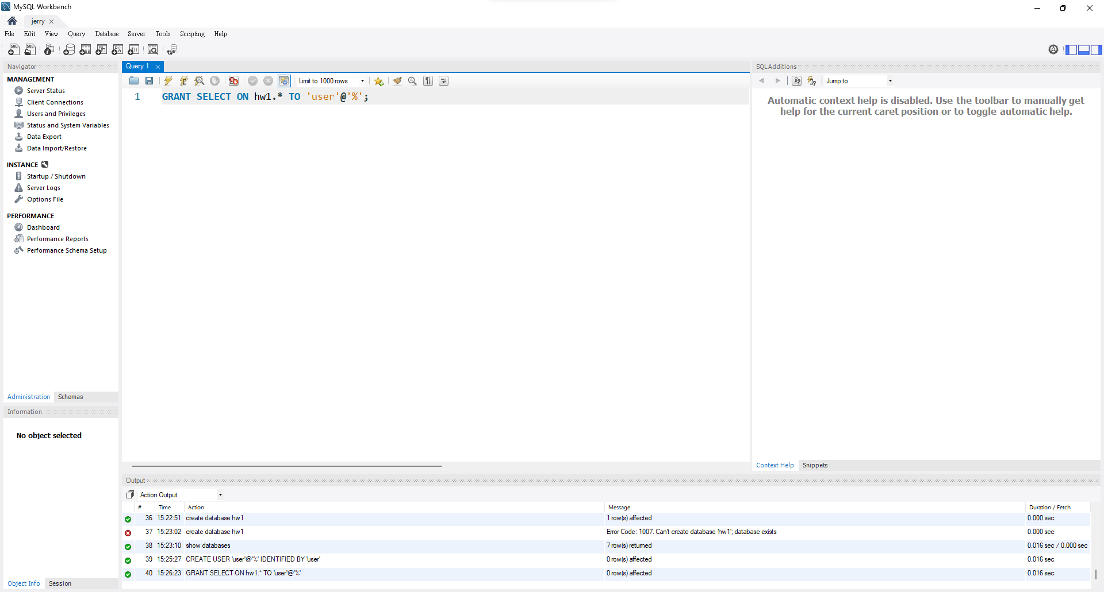

2.

數據結構化、數據獨立性、數據完整性、數據安全性、數據關係、數據查詢語言、同時訪問、數據恢復和備份、可擴展性、減少數據冗餘、數據建模、數據規範化

3.

a. data model:數據模型是一種結構化的方法，用於描述和組織數據的方式，以便在數據庫系統中進行有效的存儲、檢索和管理。數據模型定義了數據的結構、關係、約束和操作，並提供了一個抽象的視圖，使人們能夠更好地理解數據的組織方式。常見的數據模型包括實體-關係模型、樹形模型、文檔模型等，它們用於不同類型的數據管理需求。

b. database schema:數據庫模式是指數據庫中的結構化描述，它定義了數據庫中的表格、字段、約束、索引和其他相關元素的組織方式。這種結構化描述有助於確定如何存儲和訪問數據，以及確保數據的完整性和一致性。數據庫模式描述了數據庫的邏輯結構，而實際的數據存儲可能會受到特定數據庫管理系統的實現方式的影響。

4.

三層架構（Three-Schema Architecture）是數據庫管理系統（DBMS）的一種結構，旨在實現數據庫的模塊化設計和管理。它分為三個層次，每個層次都具有特定的功能和關注點：

外部模式（External Schema）：這是最上層的層次，也被稱為用戶視圖層。外部模式定義了不同用戶和應用程序如何查看和訪問數據庫的數據。每個外部模式對應於一個特定用戶或應用程序的需求，它定義了數據的視圖，包括表格結構、查詢和報告。

概念模式（Conceptual Schema）：這是中間層，也被稱為數據庫模式層。概念模式定義了整個數據庫的結構，包括所有實體、關係、約束和安全性措施。它代表了數據庫的整體邏輯結構，獨立於具體的應用程序或用戶。

內部模式（Internal Schema）：這是最底層的層次，也被稱為物理存儲層。內部模式定義了數據在物理存儲媒介上的實際存儲方式，包括索引、數據文件和物理存儲結構。它關注的是如何在底層儲存媒介上有效地組織和管理數據。

邏輯數據獨立性（Logical Data Independence）指的是外部模式和概念模式之間的獨立性。具體而言，它意味著數據庫的整體邏輯結構（概念模式）的更改不應影響到外部模式，也就是說，應用程序和用戶應該能夠繼續正常運行，而無需修改其查詢或操作。

物理數據獨立性（Physical Data Independence）指的是概念模式和內部模式之間的獨立性。這表示可以在不影響數據庫的邏輯結構的情況下，更改數據的物理存儲方式。這使得可以進行性能優化或切換到不同的存儲平台，而不需要修改數據庫的邏輯結構。

5.

1. student、book:一個學生可以擁有很多本書，但是一本書只屬於某一個學生(一對多)。

2.student、advisor:一個學生有很多不同的助教，助教也同樣有很多不同的學生(多對多)。

3.classroom、wall:一個教室會有很多面牆，但是一面牆只會出現在一個教室(一對多)。

4.student、course:一個學生擁有很多門課，一門課也同時擁有很多學生(多對多)。

5.car、engine:一台車只會有一顆引擎，一顆引擎也只會出現在一台車(一對一)。

6.

a.

1.學生實體：

* 學生編號
* 姓名
* 出生日期
* 聯絡資訊（例如，電話號碼、電子郵件地址）
* 地址
* 性別
* 年級/班級
* 家長/監護人姓名（如適用）
* 家長/監護人聯絡資訊（如適用）

2.申請實體：

* 申請編號（每個申請的唯一識別符）
* 申請類型（例如，休學、請假、退款）
* 申請日期（提交申請的日期）
* 申請原因（例如，醫療原因、家庭緊急情況、財務原因）
* 開始日期（請求的休學/請假開始日期）
* 結束日期（請求的休學/請假結束日期）
* 說明（關於申請的附加信息或評論）
* 狀態（例如，待處理、已批准、已拒絕）

3.圖像實體（用於簽名）：

* 圖像編號（每個掃描圖像的唯一識別符）
* 學生簽名（學生簽名圖像）
* 家長/監護人簽名（家長/監護人簽名圖像）

b.

